Министерство науки и высшего образования Российской Федерации

Федеральное государственное бюджетное образовательное учреждение высшего образования

ТОМСКИЙ ГОСУДАРСТВЕННЫЙ УНИВЕРСИТЕТ СИСТЕМ УПРАВЛЕНИЯ И РАДИОЭЛЕКТРОНИКИ (ТУСУР)

Кафедра компьютерных систем в управлении и проектировании (КСУП)

УТВЕРЖДАЮ

Заведующий каф. КСУП,

д-р техн. наук, проф.

____________/ Шурыгин Ю.А.

(подпись)

«____» _________2022 г.

ТЕХНИЧЕСКОЕ ЗАДАНИЕ  
по индивидуальному заданию по дисциплине «Основы разработки САПР» Выдано: студенту гр. __589-3__   
________Чаплыгиной Надежде Николаевне _______

1. Тема проекта: Разработка плагина «Клинового шкива» для САПР КОМПАС 3D v21 Учебная версия.
2. Требования к плагину.

После запуска плагина пользователю отображается форма для ввода следующих значений, необходимых для построения клинового шкива:

* + диаметр шкива D1 (от 150 до 300 мм);
  + диаметр отверстия крепления D3 (от 30 до 100 мм);
  + высота детали L (от 30 до 60 мм);
  + глубина ручья H (от 20 до 40 мм);
  + угол ручья F (от до мм);
  + длина верхнего основания ручья L1 (от 20 до 40 мм);
  + наличие отверстий в шкиве (да/нет);
  + диаметр отверстия D2 (от 20 до 70 мм), если выбраны отверстия;

Параметры плагина имеют следующие зависимости:

* наличие отверстий возможно, если D1-H-D3>60мм;
* пределы для L1: 2/6*L < L1 < 4/6*L2;
* D1 - D3 > H;
* H < .

Также должна обеспечиваться проверка корректности введенных данных. При вводе некорректных данных пользователю должно отображаться соответствующее сообщение об ошибке.

Далее при нажатии на кнопку «Построить» плагин строит 3D-модель письменного стола по значениям параметров, заданным пользователем.

На рисунках 2.1–2.2 представлена модель клинового шкива с указанными выше параметрами.

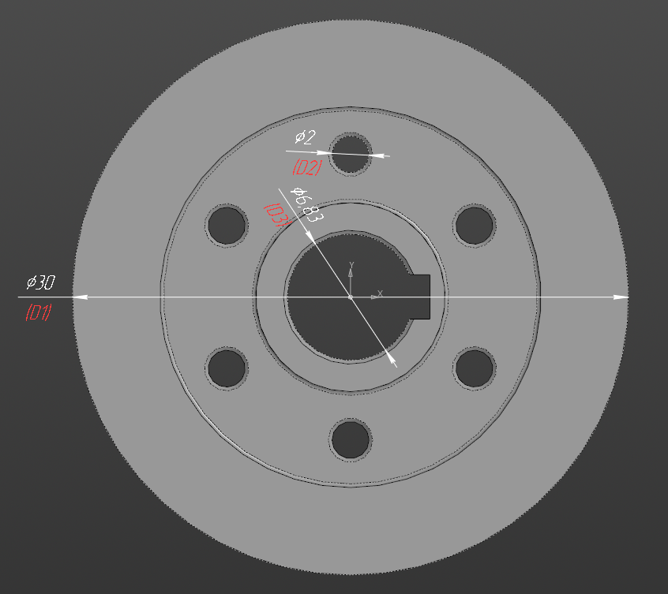

Рисунок 2.1 – 3D-модель клинового шкива с отверстиями

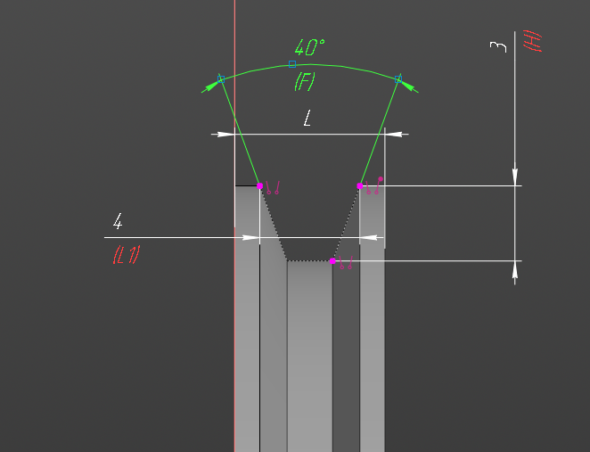

Рисунок 2.2 – 3D-модель клинового шкива с боку

1. Аппаратные требования.

Плагин «Клиновой шкив» разрабатывается для системы автоматизированного проектирования КОМПАС 3D v21 и имеет следующие аппаратные требования, представленые на рисунке 2.3.

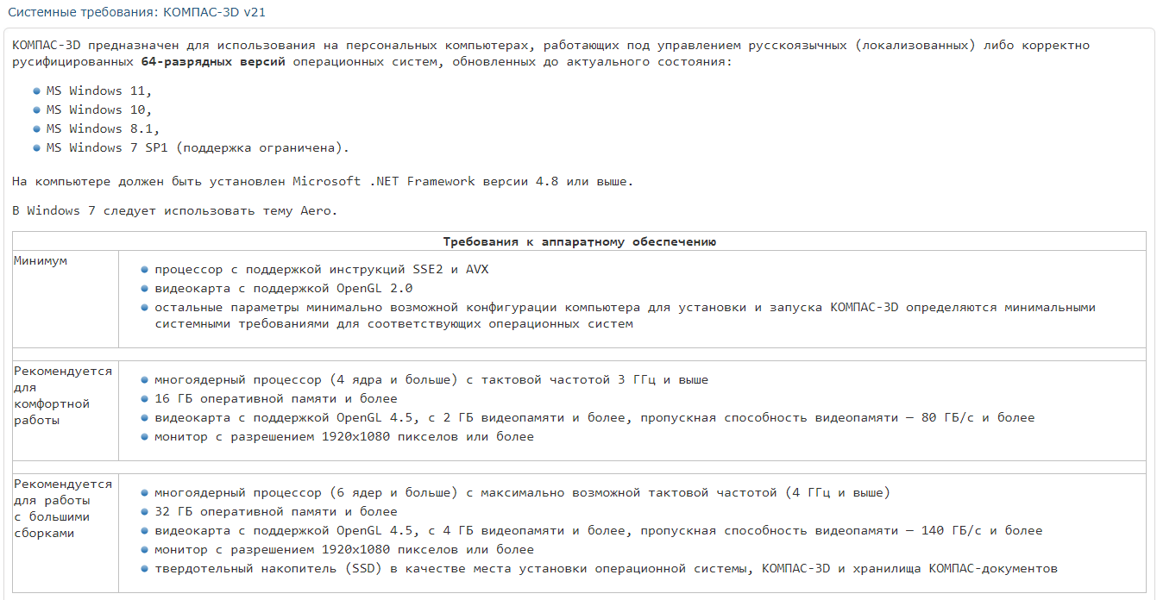

Рисунок 2.3 – Аппаратные требования КОМПАС 3D v21

В процессе создания плагина должны быть использованы следующие инструменты разработки:

* язык программирования C# 7.3;
* программная платформа Microsoft .NET Framework 4.8.1;
* среда разработки IDE Visual Studio 2022;
* система контроля версий Git;
* библиотека для модульного тестирования NUnit 3.13.3;
* технология создания графических интерфейсов Windows Forms.

1. Общий срок работ по созданию плагина «Клиновой шкив» составляет 16 недель. Срок сдачи готовой работы: 27.12.2022.

Этапы разработки плагина приведены в таблице 5.1.

Таблица 5.1 – Этапы разработки плагина «Клиновой шкив»

|  |  |  |
| --- | --- | --- |
|  | **Этапы** | **Время (недели)** |
| 1 | Выбор темы и создание Git-репозитория | 2 недели |
| 2 | Оформление технического задания | 1 неделя |
| 3 | Составление проекта системы | 4 недели |
| 4 | Разработка плагина | 6 недель |
| 5 | Релиз проекта, составление пояснительной записки | 3 недели |

Руководитель

к.т.н., доцент каф. КСУП

____________ / Калентьев А.А.

(подпись)

«____» _________2022 г.

Задание принял к исполнению:

студент гр. 589-3

____________/ Чаплыгина Н.Н.

(подпись)

«____» _________2022 г.